13.01.25

7-А-Б кл.

Всесвітня історія

вч. Рзаєва Н.О.

**Тема: Зв'язок людини і природи. Рух населення.**

**Внутрішня і воєнна колонізація.**

**Мета уроку**: сформувати в учнів уявлення про становище людини в Середні віки; створити умови для розуміння взаємодії людини та природи; розглянути причини внутрішньої колонізації Європи; установити зв’язок між рівнем життя людини та природними умовами в Середні віки; охарактеризувати склад населення та рухи народонаселення; розвивати вміння порівнювати людину Середньовіччя й Античності та висловлювати власну думку щодо впливу людини на природу.

**Актуалізація опорних знань**

# Еврістична бесіда

**З курсу історії Стародавнього світу пригадайте:**

*Якими були шляхи переміщення та розселення первісних людей.

*Як природа впливала на життя та заняття людей?

*Коли відбулося Велике переселення народів?

*Які були його причини? Пригадайте визначення поняття «міграція».

**Мотивація навчальної діяльності**

# Синтез думок

**Перегляньте відео:** [**https://youtu.be/fHaR879_T38?si=7W2JHvEFB0Ax1tPC**](https://youtu.be/fHaR879_T38?si=7W2JHvEFB0Ax1tPC)

**Вивчення нового матеріалу**

Із стародавніх часів життя людини було залежним від природи. Так було й за Середньовіччя. Клімат, навколишня природа визначали спосіб життя людини, заняття та знаряддя праці, одяг та їжу, житло і традиції дозвілля. Клімат впливав навіть на характер людини. Очевидно, ви й самі помічали, що в південних краях люди відзначаються запальною вдачею, натомість мешканці північніших земель більш спокійні та розважливі.

У Європі в середні віки клімат часто змінювався. Похолодання спонукало людей до зміни місць розселення й було одним із чинників Великого переселення народів. Подальше потепління знову вплинуло на життя та заняття людей. Тоді, наприклад, на Британських островах ріс виноград. У XIII—XVII ст. клімат у Європі знову став більш прохолодним, і майже таким він є сьогодні.

**Робота з поняттями (запишіть)**

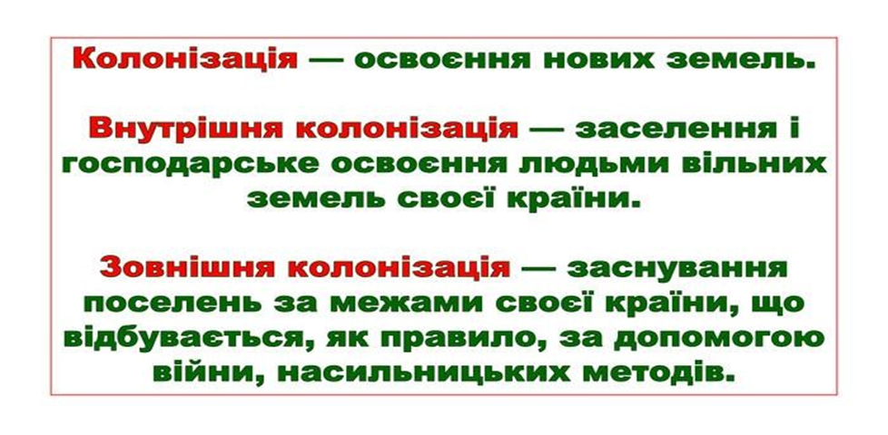

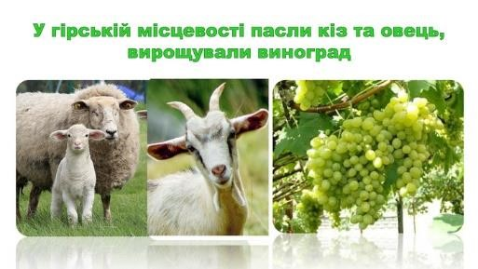

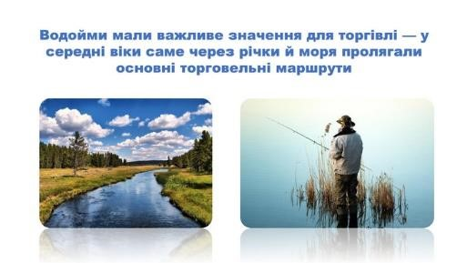

Міграція, або переселення людей, відбувалася з найдавніших часів — від появи людини розумної. З прабатьківщини людства, яка розташовувалася, на думку вчених, у Східній Африці, первісні люди протягом сотень тисяч років поступово розселилися на теренах Європи та Азії, дістались Американського континенту та Австралії.

Величезні простори Європи на початку Середньовіччя не були заселені. Але поступово кількість людей збільшилася й вони все ж таки заселили Європу. Наприкінці XI ст. дедалі більше людей шукали кращої долі. Європейці розпочали колонізацію — освоєння нових земель.Спочатку переважала внутрішня колонізація — люди шукали вільні, ще не освоєні землі на окраїнах європейських країн. Тут вони вирубували лісові хащі, осушували болота і перетворювали їх у родючі поля, тут споруджували свої домівки. Потрібно було докласти багато зусиль і праці для того, щоб на нових землях виростити й зібрати врожай та нагодувати людей.

Внутрішня колонізація — заселення і господарське освоєння людьми вільних земель своєї країни.

Освоєння земель було дуже важким, виснажливим і тривалим, але загроза неврожаїв і голоду підштовхувала людей до цього. Лише упродовж кількох поколінь селянська родина могла перетворити непридатну для сільського господарства місцевість на родючу ниву.

**Хвилинка відпочинку. Гімнастика для очей** <https://youtu.be/u_fLRqqJ59E?si=uANSHgRkLIGVwBpf>

# Робота зі схемо (запишіть)

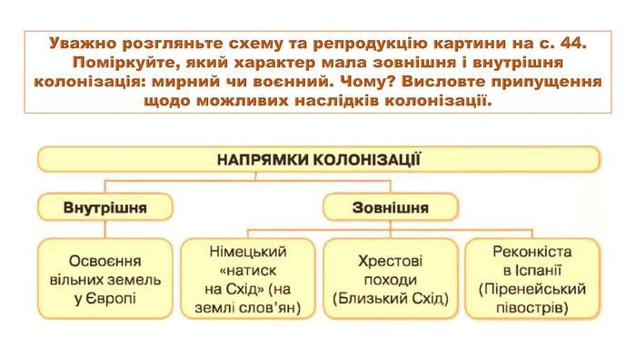

Зменшення обсягів вільної землі в Європі привело до того, що люди почали шукати її поза межами своєї країни, використовуючи воєнну силу для захоплення нових просторів.

Зовнішня колонізація — заснування поселень за межами своєї країни, що відбувається, як правило, шляхом війни, насильницькими методами.

**Узагальнення. Систематизація. Рефлексія.**

# Синтез думок

1. Поясніть, як природа, клімат, ландшафт впливали на спосіб життя людей у середньовічній Європі.
2. Що таке «міграція», «внутрішня колонізація», «зовнішня колонізація»?
3. Коли розпочалася внутрішня колонізація у Європі?
4. Назвіть причини міграції у середньовічній Європі.
5. Які були напрямки внутрішньої та зовнішньої колонізації в середньовічній Європі?

**Домашнє завдання:**

* Прочитати § 15.
* Записати нові поняття, схему «Напрямки колонізації».
* Виконайте онлайн-вправу на стор. 87.
* Повторити тему Велике переселення народів.

Завдання надсилайте на освітню платформу Human або на ел. адресу nataliarzaeva5@gmail.com

Бажаю успіхів у навчанні!